SMSCAカレンダー2021
販売開始

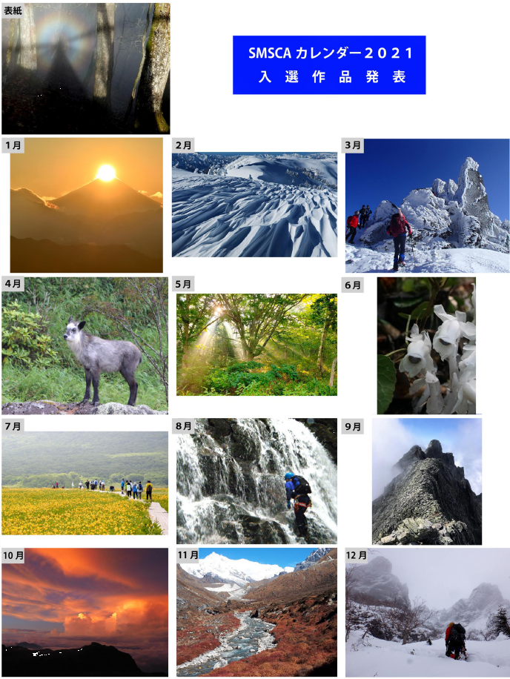

１冊 ５００円
注文先
- 加藤事務局長  メール：bunta@ps.ksky.ne.jp  FAX：0276-52-1276 | - 伊藤理事  メール：QZA04257@nifty.com  FAX：03-3301-1766
- 岩井田広報委員長
メール：miwaida.16.254@gmail.com
今年は、２冊以上お買い求めの場合、送料は無料とします!!
多数のご購入、御協力をお願いいたします。
SMSCAカレンダー2021 注文票
氏名 |  |  | 所属
必 要  冊 数 |  |  | 値段 | ※１冊郵送の場合は＋100円で600円
電 話 |  |  | メール
送付先  住 所 | 〒
振込先  ※どち らかに○ |  | 埼玉りそな銀行 県庁支店 （店番１０４） 普通 ４７４９１９８  一般社団法人 埼玉県山岳・スポーツクライミング協会
郵便局 【店名】〇三八（ゼロサンハチ） 【店番】０３８
【預金種目】 普通預金 【口座番号】 ８２１６０３５
一般社団法人 埼玉県山岳・スポーツクライミング協会
※振込手数料はご負担ください。

